**附件1**

|  |  |  |  |  |  |  |  |  |
| --- | --- | --- | --- | --- | --- | --- | --- | --- |
| 06堆场喷淋系统增设远程功能报价单 | | | | | | | | |
| 序号 | 名称 | 型号 | | 单位 | 工程量 | 单价 | 合计 | 备注 |
| 1 | 电缆 | YJV2*1.5 | | 米 | 8000 |  |  |  |
| 2 | 镀锌桥架 | 100*100*1.2 | | 米 | 800 |  |  |  |
| 3 | 桥架支架 | 5*5*300*300 | | 套 | 400 |  |  |  |
| 4 | 法兰 | DN65 | | 对 | 21 |  |  |  |
| 5 | 电磁阀 | DN65 | | 个 | 21 |  |  |  |
| 6 | 空开 | 正泰P16A | | 个 | 21 |  |  |  |
| 7 | 交流接触器 | 正泰XJX21210 | | 个 | 21 |  |  |  |
| 8 | 指式灯 | 正泰XD16-200S | | 个 | 21 |  |  |  |
| 9 | 不锈钢配电柜 | 170*75 | | 个 | 1 |  |  |  |
| 10 | 按钮开 | 正泰XA115N-11BN | | 个 | 42 |  |  |  |
| 11 | 电缆 | 4*25+1*16 | | 米 | 160 |  |  |  |
| 12 | 水稳层 | C20 | | 立方 | 2 |  |  |  |
| 13 | 电缆套管 | DN65镀锌管 | | 米 | 140 |  |  |  |
| 14 | 电缆支架 | 钢管支架300*300 | | 个 | 70 |  |  |  |
| 15 | 人工费 |  | | 米 | 8000 |  |  |  |
| 16 | 配电柜组装 |  | | 项 | 1 |  |  |  |
| 17 | 联锁块恢复 |  | | 平方 | 10 |  |  |  |
| 18 | 其他辅材 |  | | 项 | 1 |  |  |  |
| 19 | 税金 | 元 | | | | | | |
|  | 合计 | 元 | | | | | | |
| **注：1、以上工程量仅供参考，施工单位可到场实地测量。**  **2、工程结算按实际验收测量工程量为准。**  **3、开标时，本项目评标价最低为中标单位。**  **4、未尽事宜，可及时沟通，以生产操作部解释为准。** | | | | | | | | | |
|
| 施工单位： | | | |  | | | | | |
| 联系人及电话： | | | |  | | | | | |

**附件2**

|  |  |  |  |  |  |  |  |  |
| --- | --- | --- | --- | --- | --- | --- | --- | --- |
| 07堆场喷淋系统增设远程功能报价单 | | | | | | | | |
| 序号 | 名称 | 型号 | | 单位 | 工程量 | 单价 | 合计 | 备注 |
| 1 | 电缆 | YJV2*1.5 | | 米 | 8000 |  |  |  |
| 2 | 镀锌桥架 | 100*100*1.2 | | 米 | 800 |  |  |  |
| 3 | 桥架支架 | 5*5*300*300 | | 套 | 400 |  |  |  |
| 4 | 法兰 | DN65 | | 对 | 20 |  |  |  |
| 5 | 电磁阀 | DN65 | | 个 | 20 |  |  |  |
| 6 | 空开 | 正泰P16A | | 个 | 20 |  |  |  |
| 7 | 交流接触器 | 正泰XJX21210 | | 个 | 20 |  |  |  |
| 8 | 指式灯 | 正泰XD16-200S | | 个 | 20 |  |  |  |
| 9 | 不锈钢配电柜 | 170*75 | | 个 | 1 |  |  |  |
| 10 | 按钮开 | 正泰XA115N-11BN | | 个 | 40 |  |  |  |
| 11 | 电缆 | 4*25+1*16 | | 米 | 85 |  |  |  |
| 12 | 水稳层 | C20 | | 立方 | 3 |  |  |  |
| 13 | 电缆套管 | DN65镀锌管 | | 米 | 15 |  |  |  |
| 14 | 电缆支架 | 钢管支架300*300 | | 个 | 10 |  |  |  |
| 15 | 人工费 |  | | 米 | 8000 |  |  |  |
| 16 | 配电柜组装 |  | | 项 | 1 |  |  |  |
| 17 | 联锁块恢复 |  | | 平方 | 10 |  |  |  |
| 18 | 其他辅材 |  | | 项 | 1 |  |  |  |
| 19 | 税金 | 元 | | | | | | |
|  | 合计 | 元 | | | | | | |
| **注：1、以上工程量仅供参考，施工单位可到场实地测量。**  **2、工程结算按实际验收测量工程量为准。**  **3、开标时，本项目评标价最低为中标单位。**  **4、未尽事宜，可及时沟通，以生产操作部解释为准。** | | | | | | | | |
|
| 施工单位： | | |  | | | | | |
| 联系人及电话： | | |  | | | | | |

**附件3**

06堆场喷淋系统增设远程开关功能及要求

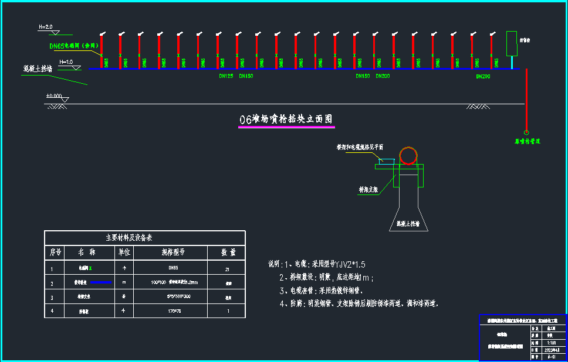

07堆场喷淋系统增设远程开关功能及要求

